**CentOS 7 安装MYSQL8**

1. 从官网下载到本机电脑，通过xftp上传到CentOS的/usr/local目录中；（或者直接在centOS的火狐浏览器下载，并将其移至/usr/local文件中。
2. 进入/usr/local文件夹，解压MySQL

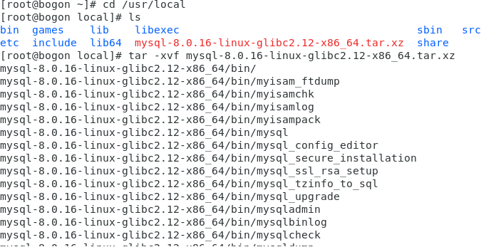

1. 将解压的文件重命名为mysql

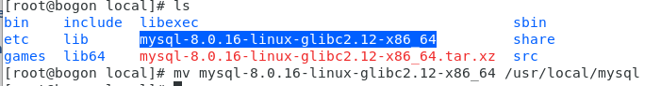

1. 在mysql中创建data目录并查看mysql目录下的文件

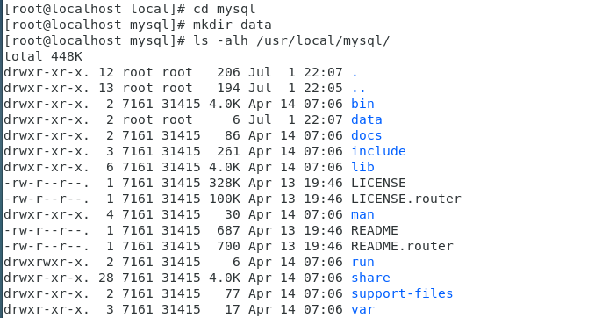

1. 查看MySQL组和用户是否存在



1. 不存在，创建mysql用户组



1. 修改用户mysql 的密码为A2019a



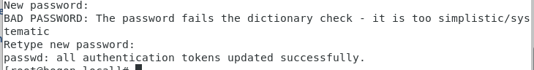

1. 修改mysql目录权限chown -R mysql:mysql /usr/local/mysql
2. 创建软连接(实现可直接命令行执行mysql) ln -s /usr/local/mysql/bin/mysql /usr/bin



1. 进入/etc查看是否有my.cnf文件；有则删除rm -rf my.cnf
2. 进行初始化；得到初始密码

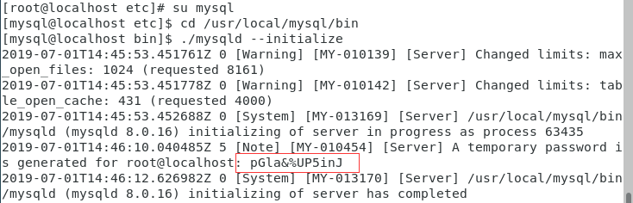

1. 创建并配置 my.cnf文件。注：mysql不允许建立该文件，需切换root

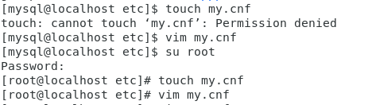

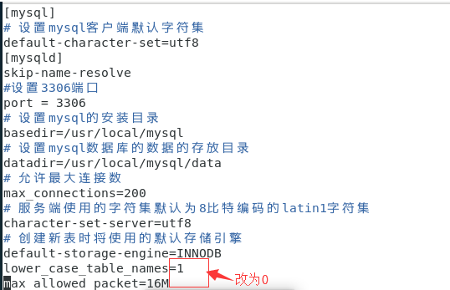

1. 修改config配置，修改SELINUX=disabled。



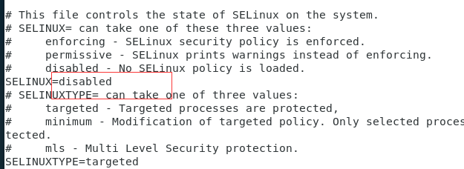

14.启动mysql.失败原因没有找到指定文件。



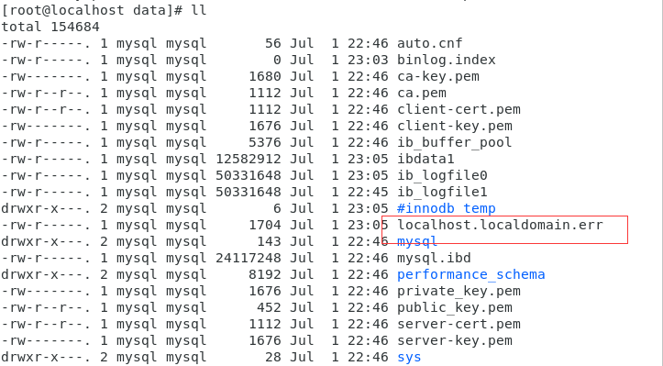

15．查看错误日志，原因是lower_case_table_names=1;应该为0。



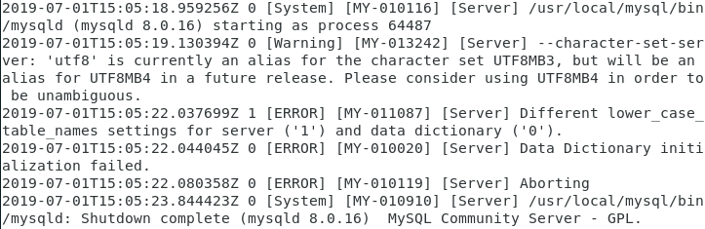

16.进入my.cnf修改



17.重新启动，成功！



18.登录数据库，初始密码在初始时产生的随机密码。修改密码。

